# 三人两房

## （一）入口

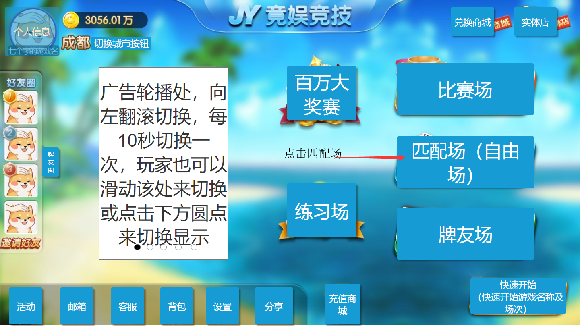

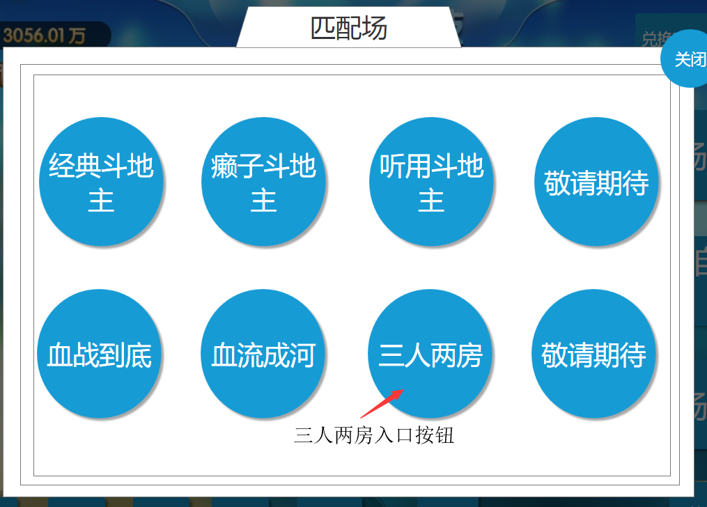

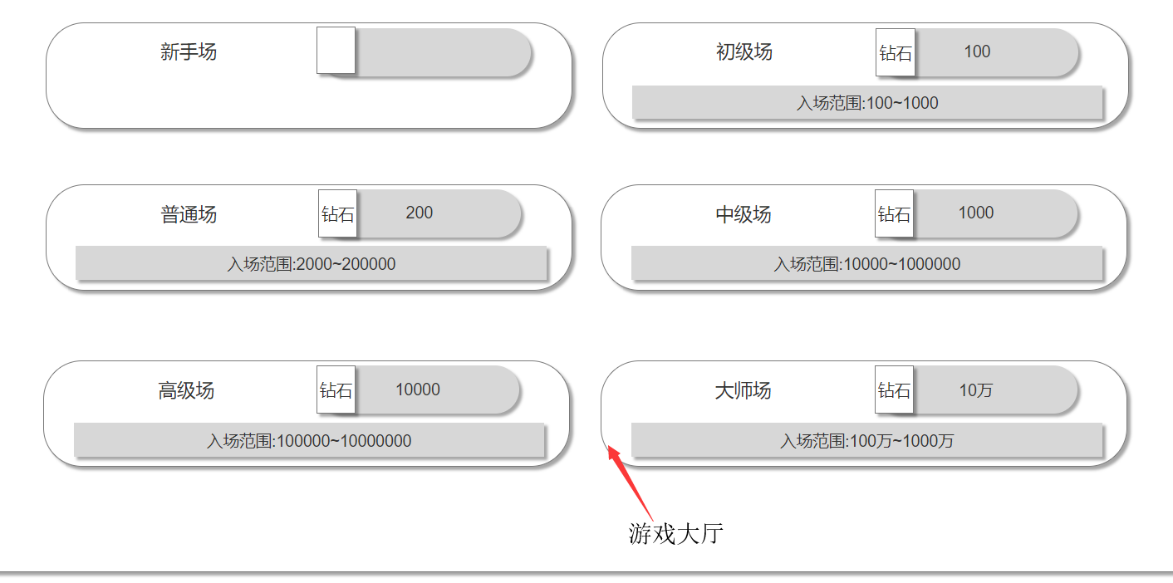

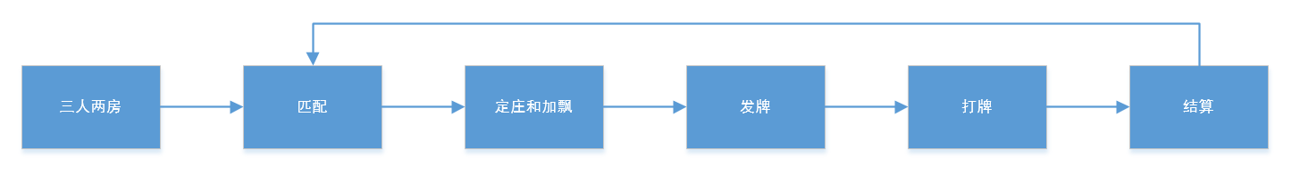基本流程

## （二）匹配

**基本规则**

1. 匹配采用“血战到底”相同
2. 该游戏为3人一桌

## （三）游戏

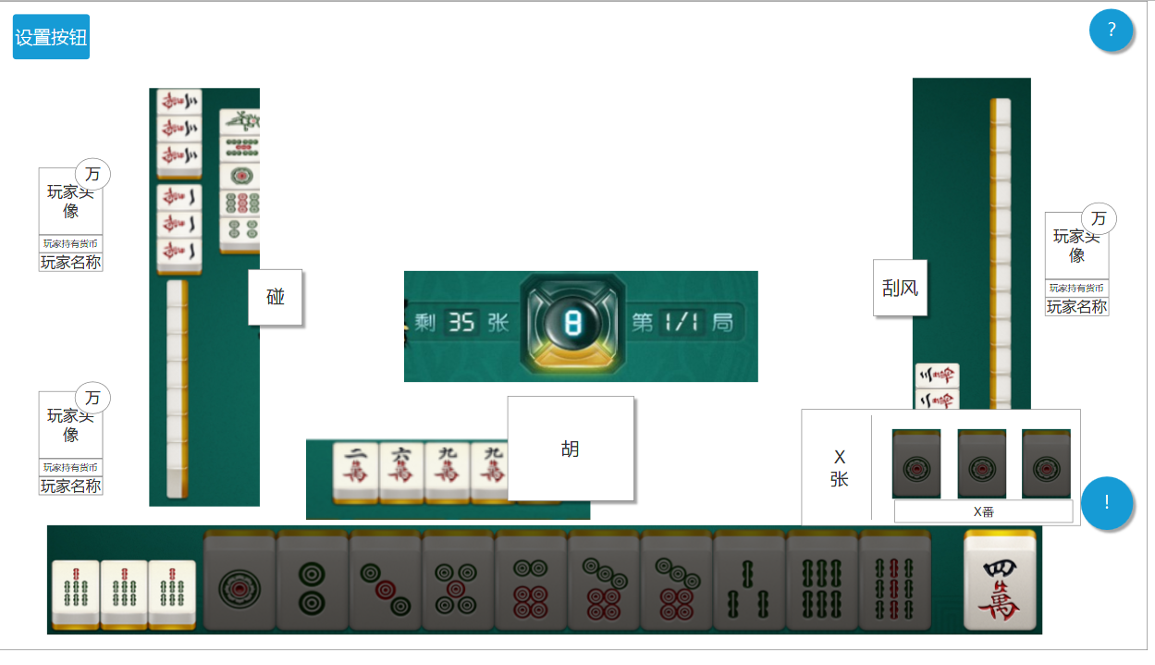

游戏布局

### a）定庄

**基本规则**

1. 由于自由场每局都会进行匹配，则采用随机方式确定庄家

### b）加飘

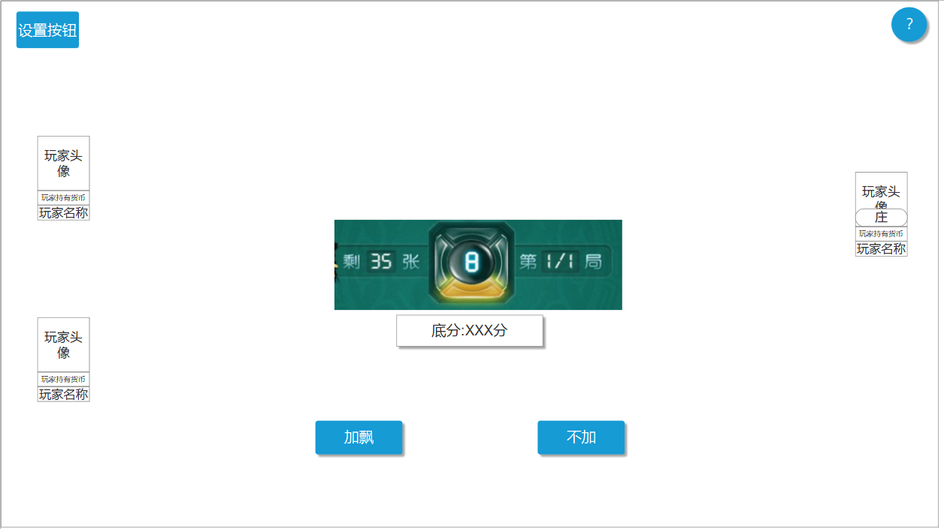

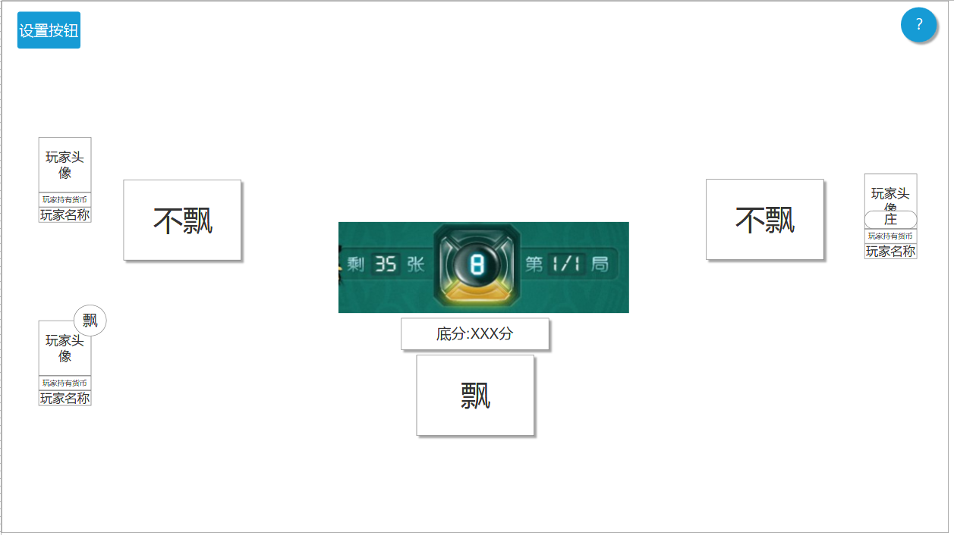

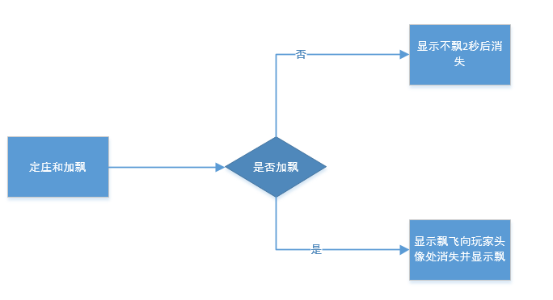

**基本规则**

1. 定庄后玩家可以选择“加飘”或“不加”
2. “加飘”=+1基础番数选择“加飘”玩家
3. “加飘”：玩家可以在定庄后选择“加飘”或”不加”，“加飘”等于该玩家所有无论点炮、胡牌、刮风下雨，都会额外加1番，不加则基础番数为0
4. 两位玩家选择“加飘”则该两位玩家基础番数都为1番，“加飘”两位玩家互相点炮、胡牌、刮风下雨、都为双方基础番数和2番计算，第三位玩家无论点炮、胡牌、刮风下雨则都为1番起
5. 如果玩家“加飘”则刮风下雨都算作1番起
6. “加飘”后飘字体飞向，玩家头像处消失玩家头像处显示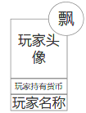图标，“不加”则字体显示2秒后消失

### c）发牌

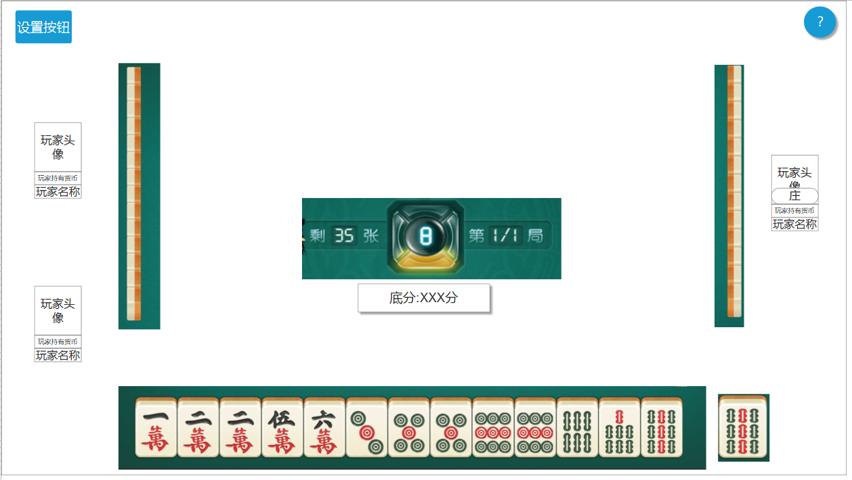

**基本规则**

1. 从庄家开始逆时针发牌
2. 三人两房采用“筒子”、“条子”两房来进行游戏，共72张1~9序数
3. 发牌庄家14张、闲家13张

### d）打牌

**基本规则**

1. 三人两房胡牌规则采用“血战到底”相同规则
2. 三人两房：可以碰
3. 三人两房：可以杠，采用“刮风下雨”
4. 玩家可以抢杠胡
5. 转雨（呼叫转移）：玩家刮风或下雨后，打出一张牌点炮则该玩家杠牌收益全部给与胡牌玩家，一炮多响不转雨
6. 三人两房采用“点炮可以平胡”：一般三人两房都为平胡只能自摸，修改为别人点炮“平胡”可以胡
7. 三人两房：可以一炮多响
8. 三人两房：采用“自摸加番”
9. 三人两房：采用“过手胡”
10. 三人两房：采用“杠上花当自摸”
11. 三人两房：无海底捞月、海底点炮

胡牌列表

|  |  |
| --- | --- |
| 胡牌 | 番数 |
| 平胡 | 0番 |
| 大对子（对对胡） | 2番（三人两房大对子算2番） |
| 清一色 | 2番 |
| 七对 | 2番 |
| 暗七对 | 2番 |
| 龙七对 | 3番 |
| 清一色大对子 | 3番 |
| 清七对 | 4番 |
| 清龙七对 | 5番 |
| 天胡 | 5番 |
| 地胡 | 5番 |

特殊胡牌

|  |  |
| --- | --- |
| 特殊胡牌 | 番数 |
| 中张（断幺九） | 1番 |
| 门清（无碰、无杠、暗杠不算） | 1番 |
| 带幺九 | 2番 |
| 清一色带幺九 | 3番 |
| 金钩钓 | 2番 |
| 清一色金钩钓 | 3番 |
| 将对 | 3番 |

额外加番

|  |  |
| --- | --- |
| 额外加番 | 番数 |
| 杠上花 | 1番 |
| 杠上炮 | 1番 |
| 抢杠胡 | 1番 |
| 带跟 | 1番 |
| 加飘（特殊） | 选择“加飘”番型基数+1 |

## （四）结算

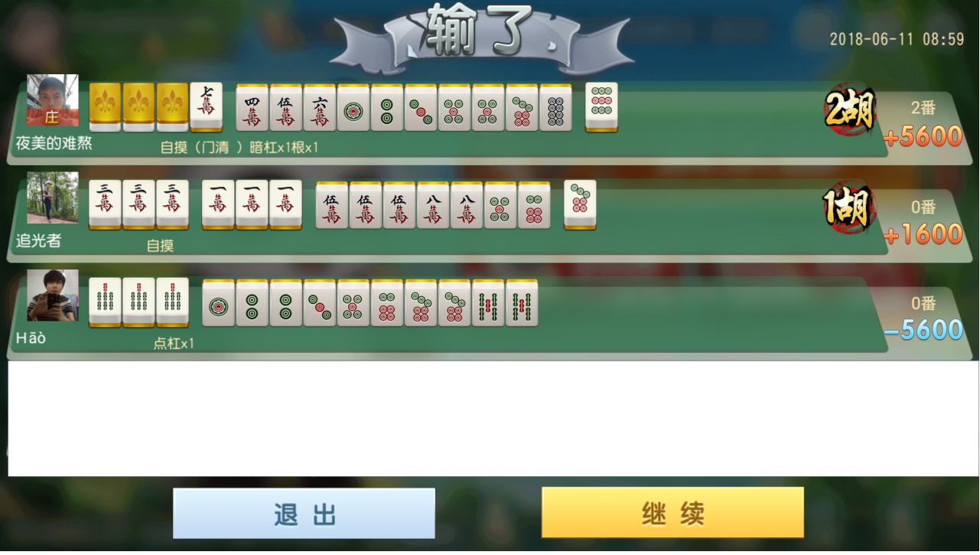

基本规则

1. 三人两房2家胡则进入“真结算”，1家胡则进入“假结算”
2. 假结算方式则采用“血战到底”相同方式
3. 三人两房结算采用和血战到底”相同界面
4. 三人两房结算提示文字添加“加飘”
5. 结算显示3人信息